ООО «Вилайн» От (ФИО) __________________________________________________________

ЗАЯВЛЕНИЕ НА ВОЗВРАТ ТОВАРА

На сайте интернет-магазина «AutoJack&LimoLady», из каталога на сервере www.auto-jack.com по заказу №___________ был приобретен Товар (далее – «Товар»)
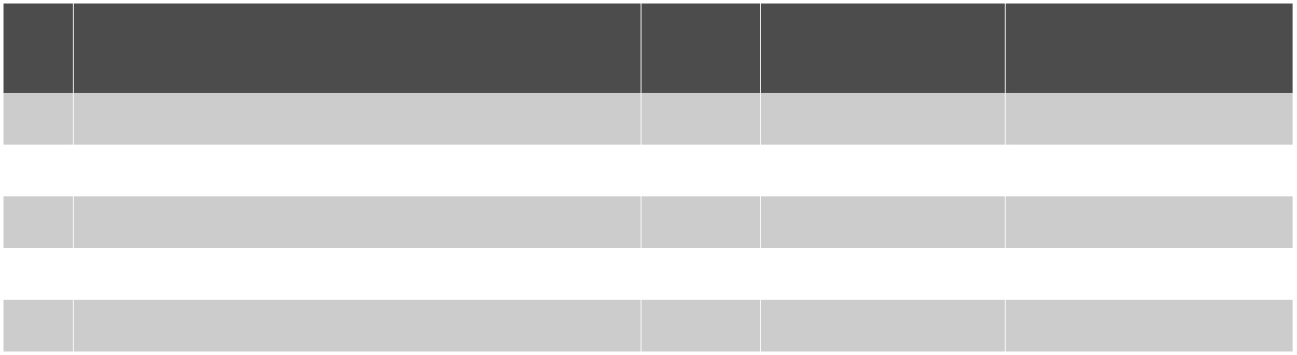
№ | Наименование товара | Кол-во | Стоимость | Метод оплаты
 | (марка, модель, артикул)
1
2
3
4
5
Основание для возврата (выбрать) |  |  Товар надлежащего качества¹
 |  | (не подошел по цвету, размеру, фасону и т.д.)
 |  |  |  | 2
 |  | Товар ненадлежащего качества

Причина возврата

_______________________________________________________________________________________

_______________________________________________________________________________________

(Не подошел по размеру, товар не соответствует заказанному (наименование, цвет, фасон, качество, размер), брак (уточните какой именно), другое)

Я осуществляю: |  | возврат всего заказа
 |  | возврат части заказа³

На основании вышеизложенного и в соответствие с Законом РФ «О защите прав потребителей» от 07.02.92г. № 2300–1, прошу расторгнуть со мной договор купли-продажи и возвратить мне сумму в размере _______________________________________________________________________

_________________________________________________________________________________ рублей.

(сумма цифрами и прописью)

и возвратить средства следующим способом (выбрать):

- на Яндекс Деньги (только при предоплате заказа через Яндекс Деньги)

- на WebMoney (только при предоплате заказа через WebMoney⁴). Номер кошелька, с которого была произведена оплата:

_______________________________________________________________________________

- на банковский счет (необходимо обязательно приложить копию паспорта получателя) Получатель (ФИО) _______________________________________________________________
Банк получателя (название) _______________________________________________________

Счет получателя _________________________________________________________________

К/с _____________________________________________________________________________

Р/с (если есть) __________________________________________________________________

БИК ___________________________________________________________________________

Для возврата стоимости обратной отправки (если полученный товар с браком или не соответствует заказанному), я прошу возвратить мне затраты на обратную пересылку:

- на банковский счет (реквизиты для перечисления указаны выше)

Дата _________________________ Подпись _________________________

Для служебного пользования: ______________________________________________________________

(сумма к возврату)

ВОЗВРАТ СРЕДСТВ

В течении 10 дней после того, как мы получим возращенный товар, Вам будет осуществлен возврат денежных средств. В случае возврата через платежные системы, срок зачисления средств на Ваш счет зависит от сроков, установленных внутренним регламентом соответствующих платежных систем или банка.

Есть вопросы? Вы можете направить сообщение на e-mail info@auto-jack.com или связаться с нами по телефонам:

+7 (812) 322-97-31 Санкт-Петербург

+7 (800) 770 79 78 Россия (звонок бесплатный)

КОММЕНТАРИИ: | качества также относится товар, который Клиент | 3. При возврате части заказа стоимость доставки до Клиента
1. Товар надлежащего качества – товар, у которого сохранен | возвращает по причине несоответствия заказанному | не возвращается.
товарный вид и потребительские свойства. | товару (артикул, цвет, фасон, качество, размер). В дан- | 4. Возврат средств через Webmoney возможен только всей
2. Товар ненадлежащего качества – товар, не способный | ном случае мы возвращаем полную стоимость товара, | оплаченной суммы. Если Вы хотите возвратить часть
обеспечить свои функциональные качества из-за | а также возмещаем стоимость доставки и расходы на | заказа, то выберите, пожалуйста, другой способ возврата
существенного недостатка. К товару ненадлежащего | обратную пересылку. | средств.

